ПАМЯТКА
ПО ДЕЙСТВИЯМ В СЛУЧАЕ ВОЗНИКНОВЕНИЯ ЛЕСНЫХ ПОЖАРОВ И ПАЛОВ ТРАВЫ
Что делать, если вы оказались в зоне лесного (ландшафтного) пожара:
- Если вы обнаружили очаги возгорания, немедленно известите противопожарную службу по телефону «01» (с мобильного телефона – по номеру «101»).
- Если пожар низовой и локальный, можно попытаться потушить пламя самостоятельно:
- можно попытаться сбить, захлестывая ветками лиственных пород, заливая водой, забрасывая влажным грунтом, затаптывая ногами. Торфяные пожары тушат перекапыванием горящего торфа с поливкой водой;
- при тушении пожара действуйте осмотрительно, не уходите далеко от дорог и просек, не теряйте из виду других участников, поддерживайте с ними зрительную и звуковую связь;
- при тушении торфяного пожара учитывайте, что в зоне горения могут образовываться глубокие воронки, поэтому передвигаться следует осторожно, предварительно проверив глубину выгоревшего слоя.
Если у вас нет возможности самим справиться с тушением пожара:
- немедленно предупредите всех людей находящихся поблизости о необходимости выхода из опасной зоны;
- организуйте выход людей на дорогу или просеку, широкую поляну, к берегу реки или водоема, в поле;
- выходите из опасной зоны быстро, перпендикулярно направлению движения огня;
- если невозможно уйти от пожара, войдите в водоем или накройтесь мокрой одеждой;
- оказавшись на открытом пространстве или поляне, дышите, пригнувшись к земле – там воздух менее задымлен;
- рот и нос при этом прикройте ватно-марлевой повязкой или тканью;
- после выхода из зоны пожара сообщите о ее месте, размерах и характеристике в противопожарную службу, администрацию населенного пункта, лесничество.
Если есть вероятность приближения огня к вашему населенному пункту, подготовьтесь к возможной эвакуации:
- поместите документы, ценные вещи в безопасное, доступное место;
- подготовьте к возможному экстренному отъезду транспортные средства;
- наденьте хлопчатобумажную или шерстяную одежду, при себе имейте: перчатки, платок, которым можно закрыть лицо, защитные очки или другие средства защиты глаз;
- подготовьте запас еды и питьевой воды;
- внимательно следите за информационными сообщениями по телевидению и радио, средствами оповещения, держите связь со своими знакомыми;
- избегайте паники.
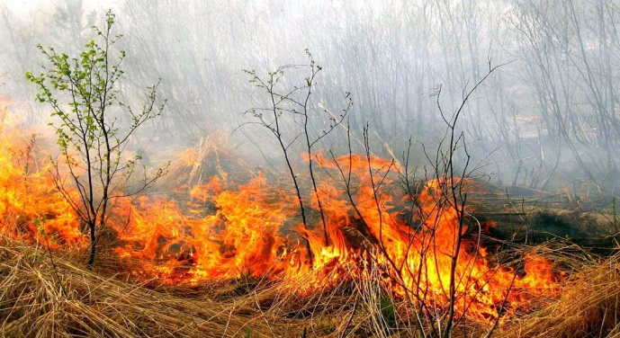 | 